Czy znasz te pojazdy? Policz ile jest aut, autobusów, rowerów, helikopterów, samolotów i skuterów. Postaraj się zapisać odpowiednie liczy w kratkach na dole strony.

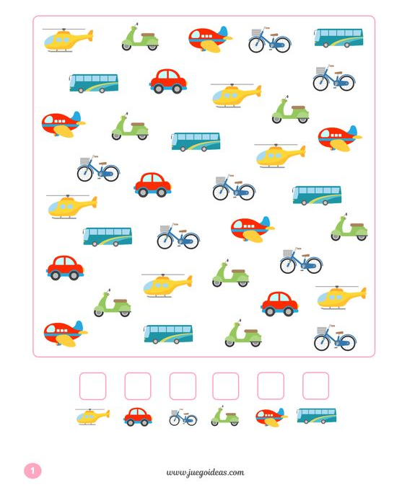
Opowiedz co widzisz na obrazkach. Które obrazki do siebie pasują i dlaczego?

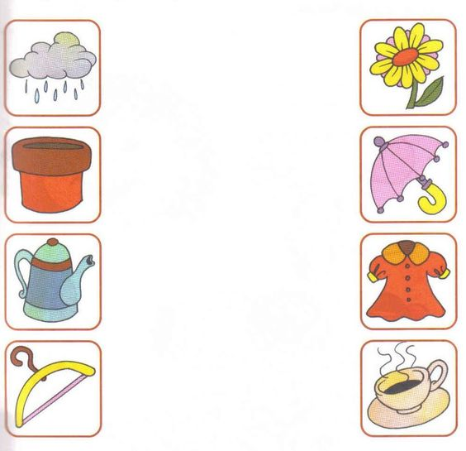
Pisząc pokonaj labirynt w taki sposób, by nie dotknąć linii.

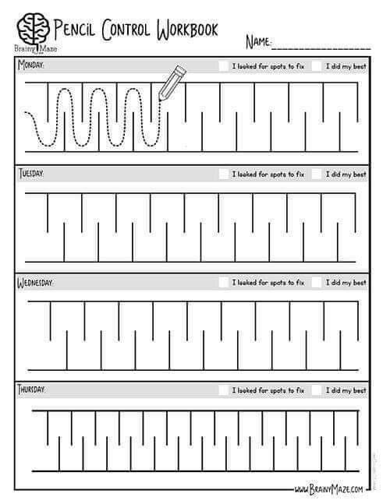
ODPOWIEDŹ

Parasolka chroni przed deszczem.
Kwiatek rośnie w doniczce.
Z dzbanka można nalać kawy lub herbaty do filiżanki.
Ubrania wieszamy na wieszaku.

